

Instituto Politécnico Nacional.  
Escuela Superior de Cómputo

(ESCOM).

Desarrollo de Sistemas Distribuidos.

Tarea 3.  
“Multiplicación distribuida de matrices”.

Profesor Carlos Pineda   
Alumno: Sánchez Martínez Eli   
Grupo: 4CM5

18/10/2020

Objetivo: Realizar la multiplicación de matrices de manera distribuida sobre cinco nodos.

**Desarrolló:**

Esta practica trata sobre el modo de realizar una multiplicación de matrices distribuidas dividiendo la matriz A en 2 de forma horizontal, mientras que la matriz B se divide de una manera vertical a la mitad, por ultimo la matriz C se divide en 4 como se muestra en la siguiente imagen:

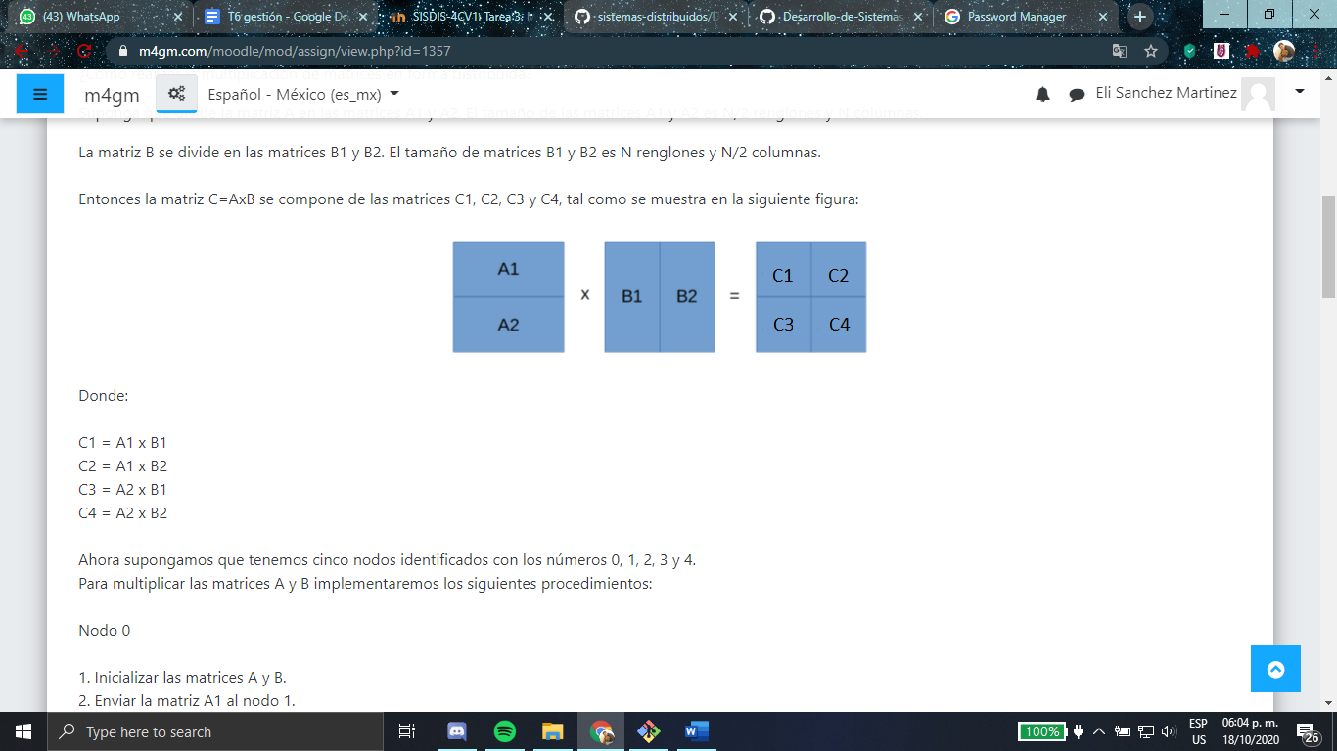

Donde tenemos que:

Sabemos que java ve las matrices como renglones, por lo que, para evitar saturar la memoria de operaciones, lo que realizaremos será la transpuesta de B, para reducir las operaciones.

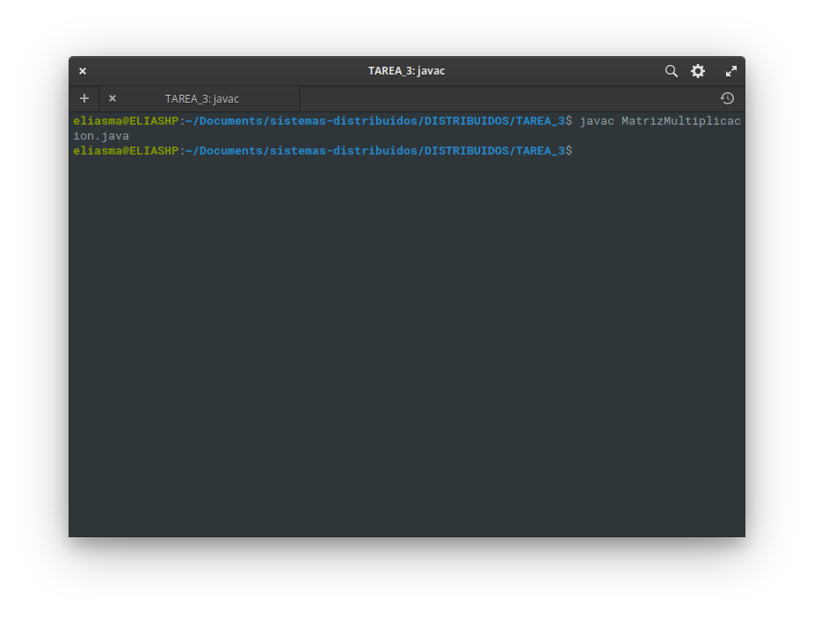Capturas.

**1**. Compilación del programa MatrizMultiplicacion.java

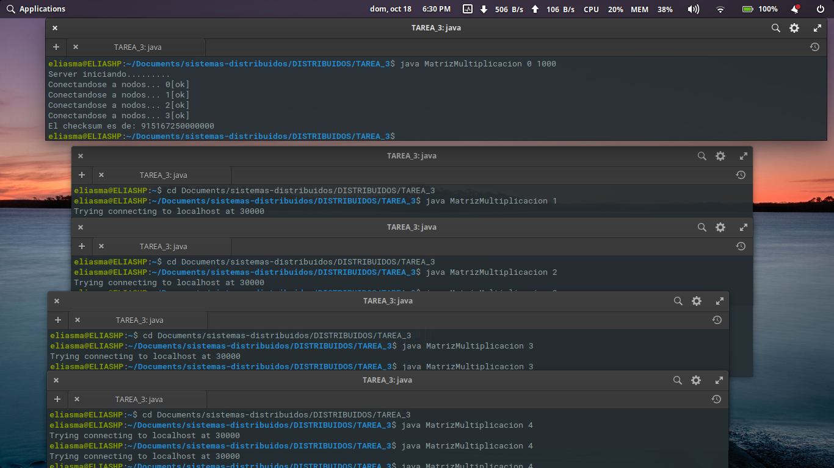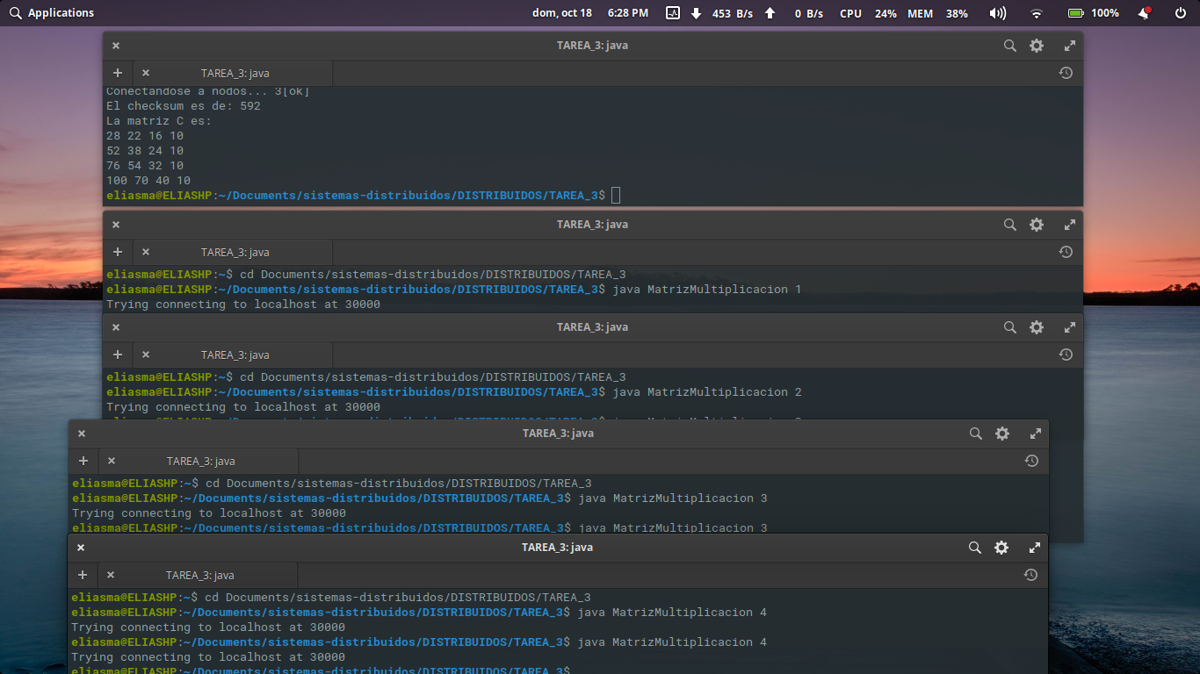

**3.** Ejecución del programa, en el caso donde N es igual a 1000.

**2.** Ejecución del programa, en el caso donde N es igual a 4.